CONTENUTO MINIMO DELLA CASSETTA DI PRIMO SOCCORSO

Art. 45 D.Lgs. 81/08 – Testo Unico / All. I Decreto 15 luglio 2003, n. 388

La cassetta di Primo Soccorso deve essere tenuta presso ciascun luogo di lavoro, in posizione facilmente accessibile ed individuabile da segnaletica appropriata. Deve contenere la dotazione minima di seguito indicata, la quale sarà integrata sulla base dei rischi specifici presenti sul luogo di lavoro dal Datore di Lavoro, dal medico competente, ove previsto e dal Servizio Sanitario Nazionale. Il contenuto della cassetta di Primo Soccorso dovrà, inoltre, essere costantemente controllato in modo da garantirne la completezza ed il corretto stato d’uso.

I contenuti minimi di ogni cassetta di Primo Soccorso, tipo pensile da cucina, (opportunamente segnalata e dotata di chiusura), ai sensi dell’All. 1 sono:

- guanti sterili monouso (5 paia);
- visiera paraschizzi;
- flacone di soluzione cutanea di iodopovidone al 10% di iodio da 1 litro (1);
- flaconi di soluzione fisiologica ( sodio cloruro - 0, 9%) da 500 ml (3);
- compresse di garza sterile 10 x 10 in buste singole (10);
- compresse di garza sterile 18 x 40 in buste singole (2);
- teli sterili monouso (2);
- pinzette da medicazione sterili monouso (2);
- confezione di rete elastica di misura media (1);
- confezione di cotone idrofilo (1);
- confezioni di cerotti di varie misure pronti all'uso (2);
- rotoli di cerotto alto cm. 2,5 (2);
- un paio di forbici;
- lacci emostatici (3);
- ghiaccio pronto uso (due confezioni);
- sacchetti monouso per la raccolta di rifiuti sanitari (2);
- termometro;
- apparecchio per la misurazione della pressione arteriosa.

ISTRUZIONI PER UN USO CORRETTO DEI PRESIDI SANITARI
CONTENUTI NEL PACCHETTO DI MEDICAZIONE
Il materiale contenuto nel pacchetto di medicazione deve essere conservato in buono stato di pulizia, ripristinato dopo ogni utilizzo, facilmente visibile e accessibile a chiunque. I presidi devono essere controllati periodicamente e rinnovati qualora risultino scaduti.

MATERIALE | UTILIZZO
Guanti sterili monouso | Vanno indossati immediatamente prima di prestare soccorso in tutti i casi di infortunio .  I guanti devono essere rimossi subito dopo l’uso (e mai riutilizzati) e prima di toccare oggetti non contaminati e superfici ambientali. Nello sfilare i guanti porre attenzione a non contaminarsi.  Dopo la loro rimozione effettuare possibilmente il lavaggio delle mani, poiché possono presentare difetti invisibili o possono lacerarsi durante l’uso, con conseguente contaminazione delle mani.
Visiera paraschizzi | Va indossata immediatamente prima di prestare soccorso nei casi di infortunio con pericolo di schizzi di sangue come nei casi di ferite gravi con emorragia arteriosa.
Flacone di soluzione cutanea di iodopovidone al 10% di iodio | Indicata per la disinfezione di ferite lievi, contusione aperta, puntura d’insetto, abrasioni, escoriazioni.  Prima di procedere alla disinfezione della ferita è bene detergere la cute lesa con soluzione fisiologica o acqua potabile.  Il disinfettante si applica attorno alla ferita con una garza sterile (dal centro alla periferia).  Prima dell’uso è consigliabile leggere le informazioni contenute nel foglio illustrativo.
Flacone di soluzione fisiologica (sodio cloruro 0.9 %) | 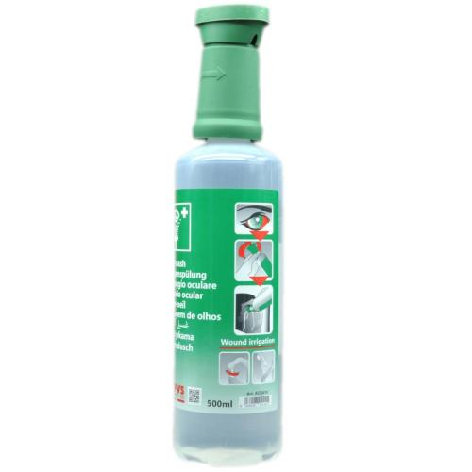  La soluzione fisiologica è indicata nel lavaggio di ferite o in caso di contaminazioni accidentali degli occhi.
Compresse di garza sterili | Indicate per la pulizia, la disinfezione e la protezione delle ferite.  Per la protezione delle ferite appoggiare la garza ripiegata sopra la ferita e fissare con il cerotto o una  benda.  Nell’impiego di questi presidi va mantenuta la sterilità, quindi per la loro manipolazione è bene usare le pinze sterili monouso. Non utilizzate, una volta aperta la busta le garze perdono la loro sterilità; quindi non utilizzare le garze residue per altre medicazioni.
Telo termico | È indicato per coprire il traumatizzato in attesa dei soccorsi sanitari. Costituisce un presidio utile al fine di prevenire l’ipotermia nel paziente soccorso, particolarmente in condizioni ambientali sfavorevoli.
Pinzetta da medicazione sterile monouso | Indicata per la rimozione di piccoli corpi estranei ed ogni qualvolta si deve operare con materiale sterile.  Per mantenere la sterilità della pinza occorre prestare molta attenzione all’apertura della confezione, aprendola dalla parte in cui la pinza e’ saldata. La parte che si può toccare con le mani è quella centrale o sagomata.
Confezione di rete elastica di misura media
Confezione di cotone idrofilo | Il cotone va utilizzato solo come materiale assorbente in caso di perdita abbondante di sangue, unitamente alla garza. E’ importante non usarlo direttamente sulle ferite perché può lasciare residui di filamento di cotone. È indicato per:  a) ricavare tamponcini da medicazioni da imbibire con il disinfettante;  b) creare ulteriore protezione esterna alle medicazioni già eseguite con garze e cerotto;  c) ammorbidire lo steccaggio bendato di fratture e contusioni  d) realizzare tamponi nasali estemporanei in caso di semplici epistassi  e) in caso di congelamento
Cerotti medicati | Per cerotti medicati si intendono i cerottini di uso comune, che si trovano già confezionati sterilmente, in diverse misure. Sono molto utili, di facile e diretta applicazione su ferite e abrasioni.  È importante che l’applicazione avvenga su cute asciutta dopo aver pulito e disinfettato la ferita e l’area circostante
Cerotto alto cm 2,5 | Il cerotto adesivo può essere usato per fermare le garze di una medicazione o le estremità di un bendaggio e non va mai applicato direttamente su di una ferita.  Evitare di fare un giro completo del cerotto intorno all’arto (per non bloccare la circolazione).
Benda orlata | Particolare tipo di benda abbastanza resistente, che non si sfilaccia e che presenta una certa versatilità d'impiego. E’ indicata per:  a) il bendaggio di una medicazione complessa;  b) eseguire il bendaggio compressivo in caso di emorragia persistente;  c) praticare immobilizzazioni estemporanee di un arto traumatizzato, avvolgendola intorno all'arto stesso e alla stecca per fratture che lo rettilineizza
Forbici | È importante che siano del tipo “taglia abiti” e non forbicine.  Si utilizzano per tagliare cerotti, bende, rete elastica, per aprire confezione della soluzione fisiologica e per tagliare i vestiti, nei traumi (per verificare la presenza di ferite sotto i vestiti), nelle ustioni da sostanze chimiche (per eliminare velocemente i vestiti impregnati).
Laccio emostatico | È importante prevedere un laccio emostatico “arterioso”, utilizzato per il controllo delle emorragie di un arto. Agisce mediante l'applicazione di una costrizione a tutti i vasi arteriosi che irrorano l'arto interessato nonché ai vasi venosi che provengono da esso.  Va utilizzato da personale adeguatamente formato solo in casi estremi perché, arrestando completamente la circolazione dell’arto, questo va in sofferenza, con il rischio di cancrena.  Stringere il laccio fino all’arresto del sanguinamento ma non oltre, annotare l’ora di applicazione.  Rimuovere o allentare la fascia è pericoloso (perché si possono liberare in circolo coaguli, con conseguente rischio di ostruzione di vasi sanguigni). L’applicazione del laccio va fatta a monte della ferita (non a contatto con la ferita) e più vicino possibile alla radice dell’arto; mai sotto il ginocchio o il gomito.  L’acquisizione di queste tecniche richiede formazione specifica e esercitazioni pratiche ripetute nel tempo.
Ghiaccio pronto all’uso | È indicato in caso di contusione, distorsione, amputazione, puntura d’insetto.  Attivare dando un colpo secco e deciso con la mano chiusa alla busta per causare la rottura del sacchetto d’acqua contenuto all’interno, agitare la confezione per avere un freddo immediato. Interporre una garza tra la busta e la parte interessata, all’occorrenza fissare la confezione con una fascia. Non porre la parte amputata direttamente a contatto con il ghiaccio.
Sacchetto monouso per raccolta di rifiuti sanitari | E’ necessario per raccogliere tutto il materiale infetto.  Può essere utilizzato per contenere eventuali parti amputate.
Termometro
Apparecchio per la misurazione della pressione arteriosa
Presidio per la respirazione artificiale (tipo Pocket Mask) | 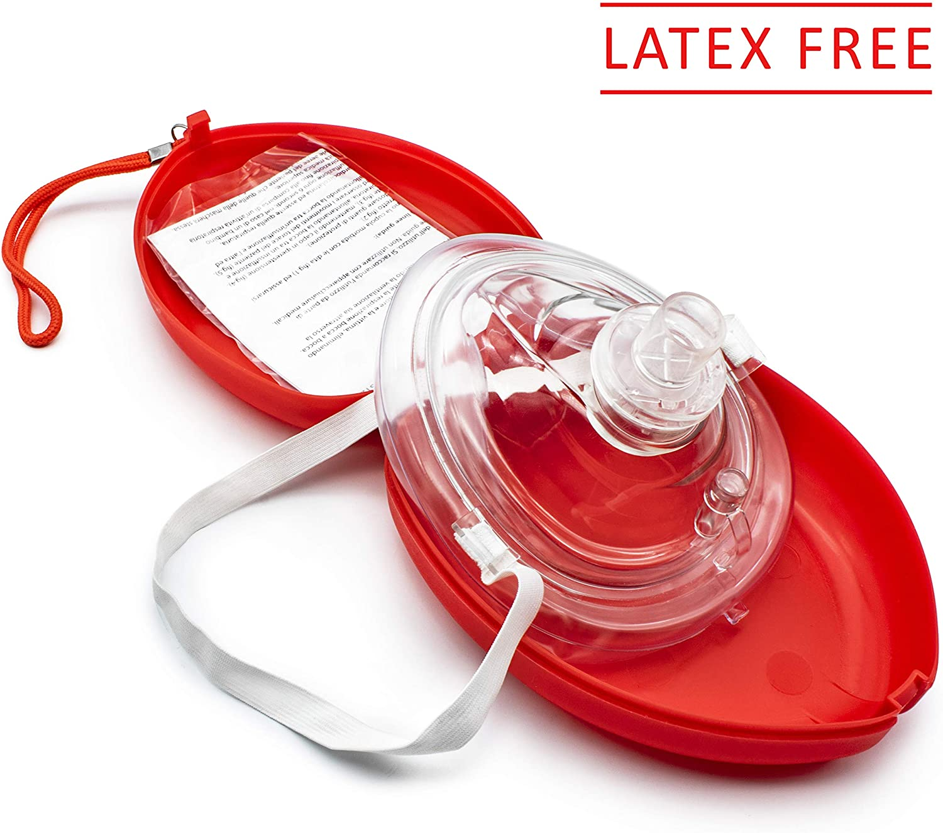Si utilizza nella respirazione bocca a bocca per evitare il contatto diretto con la bocca dell’infortunato (rischio significativo di trasmissione di infezioni solo in presenza di sangue); permette l’entrata dell’aria soffiata anche attraverso il naso; consente di utilizzare entrambe le mani per conservare la corretta iperestensione della testa e per tenere in posizione la mascherina.  Va utilizzata da personale adeguatamente formato in tecniche di Primo Soccorso.

Estratto da http://www.puntosicuro.info/documenti/documenti/100210_primo_soccorso_istruzioni_pacchetto_medicazione.pdf

